Станок намоточный 04.03.32
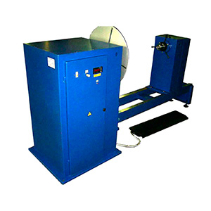
Станок предназначен для намотки катушек трансформаторов из проводников круглого и прямоугольного сечения на бакелитовые (электрокартонные) цилиндры раздвижных намоточных шаблонов.
Артикул: 04.03.32
ТЕХНИЧЕСКАЯ ХАРАКТЕРИСТИКА
1. Скорость вращения планшайбы, об/мин | 0…44
2. Размеры наматываемых проводников
2.1. Круглые, диаметр, мм | 1,0…5,2
2.2. Прямоугольные, сечением, мм.кв. | 3,0…48
3. Максимальная длина устанавливаемых  намоточных шаблонов, мм | 1160
4. Привод планшайбы
4.1. Электродвигатель
4.1.1. Тип | AIS90L4
4.1.2. Мощность, кВт | 1,5
4.1.3. Частота вращения, об/мин | 950
4.2. Редуктор, тип | РС110-40-23
4.2.1. Передаточное отношение, i | 40
4.3. Преобразователь частоты, тип | MX2 AB015-E
4.3.1. Мощность, кВт | 1,5
4.3.2. Выходная частота, Гц | 1-90
4.3.3. Выходное напряжение, В | 220
6. Напряжения питания (50Гц), В | 220
7. Потребляемая мощность, кВт | 1,5
8. Габаритные размеры (ДхШхВ) / масса, мм / кг | 2530 х 700 х 1340 / 360
Возможны изменения основных параметров по Вашему техническому заданию
* Производитель имеет право без предварительного уведомления вносить изменения в изделие, которые не ухудшают его технические характеристики, а являются результатом работ по усовершенствованию его конструкции или технологии производства

